Raptor591A阵列天线: 请参阅图纸9240 040-981,9240 041-917;

一．机械安装
- 5950阵列型天线雷达液位计要求安装在8” SCH20-80导波管内, 其内径范围为206.3~193.7毫米。导波管的安装垂直偏差小于+/-0.5度。导波管不能变径！
- 导波管上每相隔300毫米钻一个内径50毫米的平衡孔，每相邻的平衡孔中心线竖直方向上相差180度。导波管段与段的间隙小于1毫米, 偏心度在1度之内 . 导波管内壁要求光滑，无毛刺。
- 安装雷达的导波管顶端法兰应配合ANSI 8” 150LB设备法兰，该法兰的安装水平偏差小于+/-2度。
- 导波管底部需安装反射板, 防止罐底不平整.

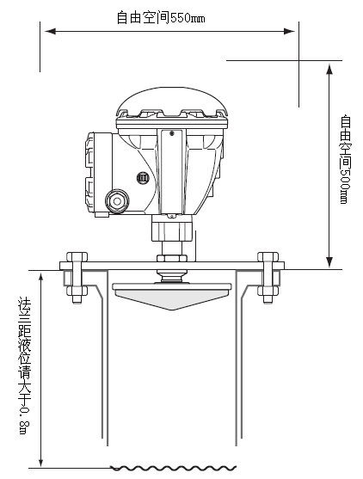
附图一：阵列天线安装空间要求

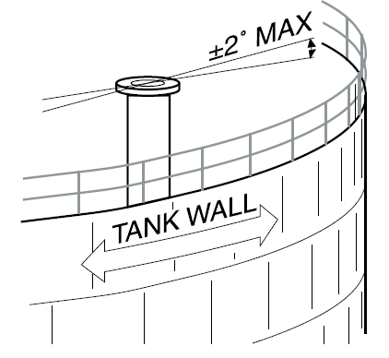
附图二：阵列天线导波管安装要求

反射板安装图片如下：（请注意下图中反射板的方向是三角的两边不对向罐中心）
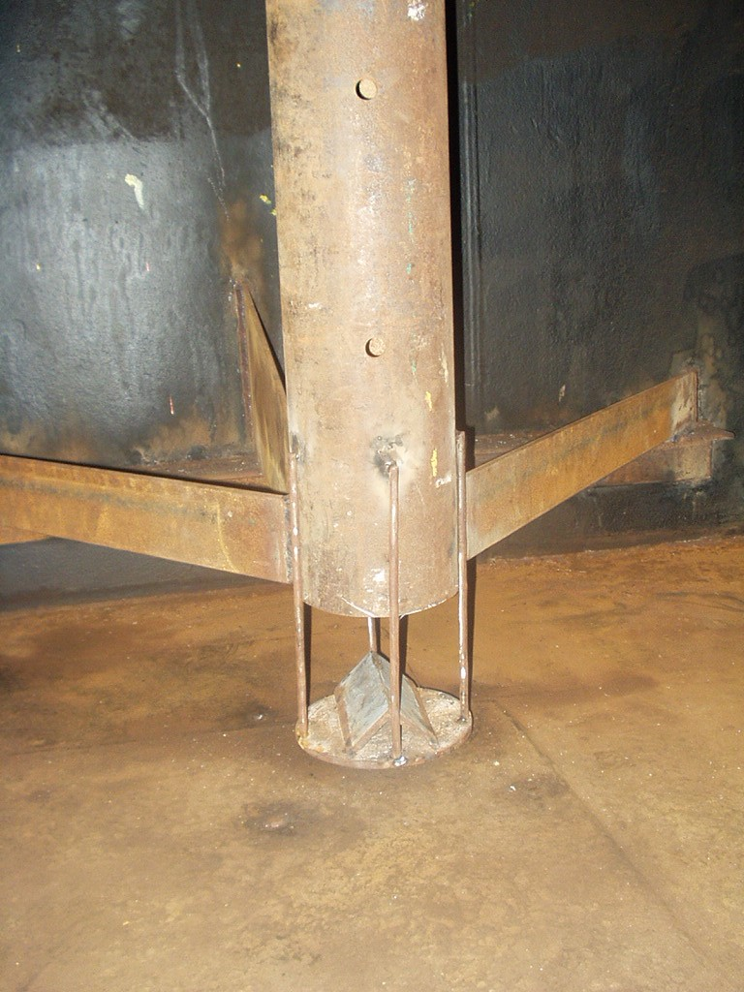
图三：反射板安装示例

二．电气安装
1．连接现场仪表之间的FISCO 总线推荐使用1mm2的屏蔽双绞线，从仪表到节点的距离在60米以内；各段节点的总长度1000米；还可选用截面积 0.5–1.5 mm2 (AWG 22–16) 的屏蔽双绞线。Tankbus 电缆必须满足 FISCO 电缆及安装要求。

2. 从tankhub2410输出的TRL/2总线推荐使用0.75~1mm2的屏蔽双绞线，各段TRL/2总线的总和保持在4km以内；
3．所选导线都要满足FISCO 要求和EMC 规则；推荐使用A级现场总线电缆；
4. Rosemount 5900S 系列雷达及现场仪表由Rosemount 2410 Tank Hub提供的本安Tankbus供电，

